여수주조공사(여수생막걸리 제품) 상표권 침해현황
No | 제조일자 | 제품명 | 제품표기사항 |  |  |  | 비 고
 |  |  | 제품전체 | 전면 상표표시 | 후면 표시사항 | 병뚜껑
1 | 21.4.12 | 여수생막걸리 | 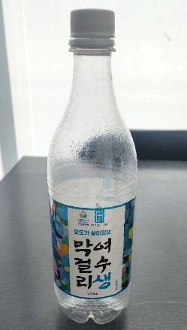 | 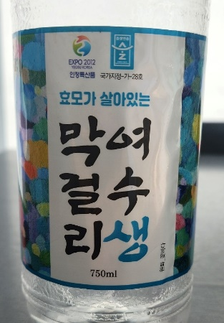 | 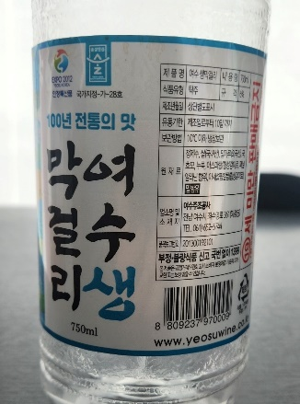 | 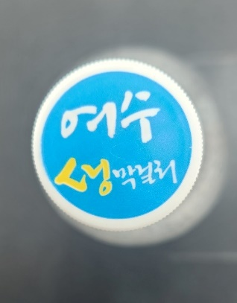 | *품목보고일자 : 2013.12.16  *품목보고번호 : 201300192101  *전면 상표표시  여수생막걸리
2 | 23.5.16 | 여수밤바다  옥수수막걸리 | 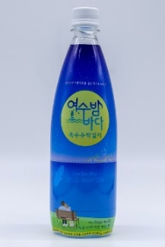 | 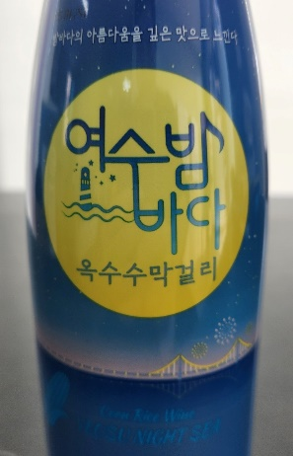 | 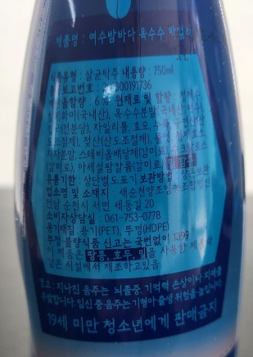 | 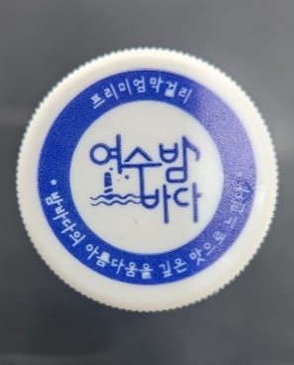 | *품목보고일자 : 2016.06.13  *품목보고번호 : 201300191736  *전면 상표표시  여수밤바다 옥수수막걸리
3 | 23.5.22 | 여수밤바다  동백막걸리 | 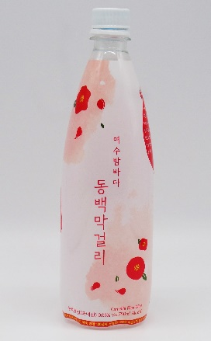 | 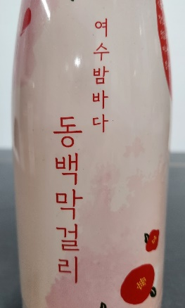 | 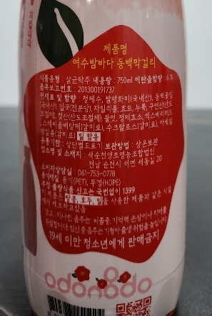 | 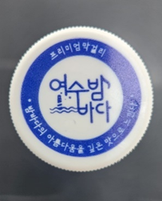 | *품목보고일자 : 2016.12.18  *품목보고번호 : 201300191737  *전면 상표표시  여수밤바다 동백막걸리
4 | 23.11.24 | 여수생막걸리 | 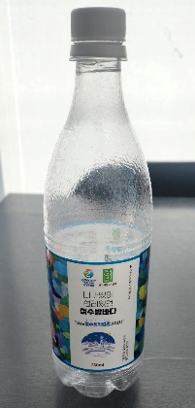 | 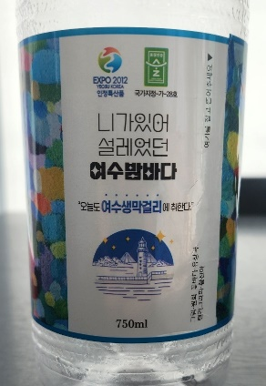 | 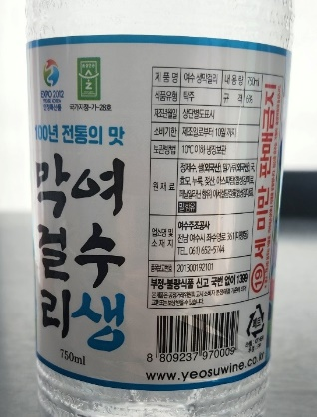 | 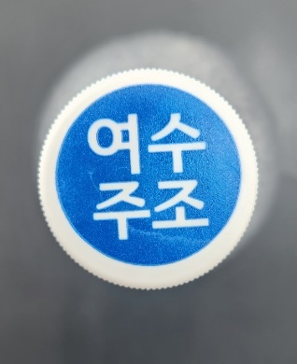 | *품목보고일자 : 2013.12.16  *품목보고번호 : 201300192101  *전면 상표표시  니가있어 설레었던 여수밤바다  “오늘도 여수생막걸리에 취한다”
5 | 23.12.21 | 여수생막걸리 | 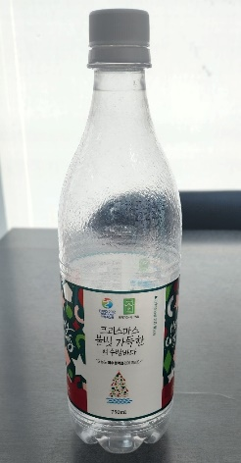 | 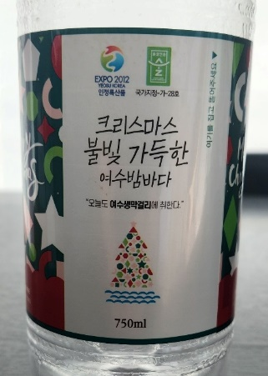 | 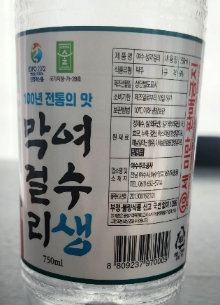 | 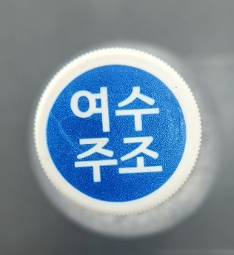 | *품목보고일자 : 2013.12.16  *품목보고번호 : 201300192101  *전면 상표표시  크리스마스 불빛가득한 여수밤바다  “오늘도 여수생막걸리에 취한다”
6 | 23.04.16 | 여수생막걸리 |  |  |  |  | *품목보고일자 : 2013.12.16  *품목보고번호 : 201300192101  *전면 상표표시  니가있어 설레었던 여수밤바다  “오늘도 여수생막걸리에 취한다”

여수밤바다, 밤바다 주류상품류(32,33류) 상표권 요약정리 (24. 4. 19)
No | 상품류 | 상표 표장 | 출원인/출원일  출원번호 | 권리자/등록일  등록번호 | 신청인/청구일  심판청구번호 | 품목제조보고일자  품목제조보고번호 | 비 고
1 | 32류  (맥주,음료) | 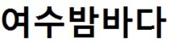 | 이주현,이소망  2018.05.25  40-2018-0071406 | 이주현,이소망  2019.02.18  40-1448370
2 | 33류  (소주,탁주) |  | 이주현,이소망  2018.05.25  40-2018-0071407 | 이주현,이소망  2018.12.06  40-1424665
3 | 33류  (소주,탁주) |  | 보해양조주식회사  2019.06.07  40-2019-0087992 | 보해양조주식회사  2020.04.28  40-1600831
4 | 33류  (소주,탁주) | 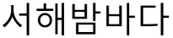 | 조아라  2021.05.26  40-2021-0108308 |  |  | 2022.05.02  2019001416031 | *이주현 선등록상표(40-1424665)에 의한  2022.10.27 출원공고결정서  2022.12.30 이의신청서(  2024.02.19 의견제출통지서
5 | 33류  (소주,탁주) | 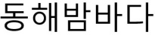 | 조아라  2021.05.26  40-2021-0108309 | 거절후  불복심판청구 |  | 2021.07.09  2019001416030 | *이주현 선등록상표(40-1424665)에 의한  2022.10.27 출원공고결정서  2022.12.25 이의신청서*40-2022-001591  2024.01.04 거절결정서  2024.03.25 [거절결정불복]심판청구서
6 | 33류  (소주,탁주) | 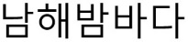 | 조지영  2021.05.26  40-2021-0108314 | 거절 |  | - | *이주현 선등록상표(40-1424665)에 의한  2022.09.27 출원공고결정서  2022.11.24 이의신청서*40-2022-001451  2023.12.27 거절결정서
7 | 32류  (맥주,음료) |  | 최경준  2021.07.23  40-2021-0152373 | 거절 |  | 2022.12.07  2015000402440 | *이주현 선등록상표(40-1448370)에 의한  2023.01.25 출원공고결정서  2023.01.30 이의신청서*40-2023-000149  2024.02.07 거절결정서
8 | 32류  (맥주,음료) | 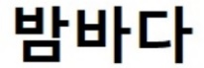 | 이주현 이소망  2021.11.25  40-2021-0240381 |  |  |  | 2023.03.06 의견제출통지서  2023.06.08 의견서  2023.08.21 출원심사처리보류통지서
9 | 33류  (소주,탁주) |  | 이주현 이소망  2021.11.25  40-2021-0240393 |  |  |  | 2023.03.06 의견제출통지서  2023.06.08 의견서  2023.08.14 출원심사처리보류통지서
10 | 32류  (맥주,음료) |  | 이주현 이소망  2022.03.16  40-2022-0049239 | 이주현,이소망  2023.10.04  40-2090932
11 | 33류  (소주,탁주) |  | 이주현 이소망  2022.03.16  40-2022-0049242 | 이주현,이소망  2023.10.04  40-2090929
12 | 33류  (소주,막걸리) | 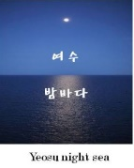 | 김진현  2023.08.16  40-2023-0147626
13 | 33류  (소주,탁주) | 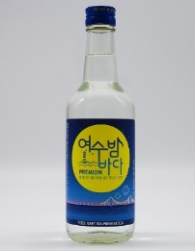 | 이주현 이소망  2023.09.18  40-2023-0170672
14 | 33류  (소주,탁주) |  | 이주현 이소망  2023.09.18  40-2023-0170713
15 | 32류  (맥주,음료) | 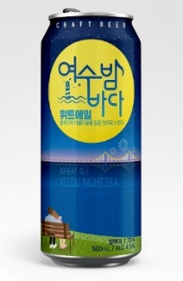 | 이주현 이소망  2023.09.18  40-2023-0170807
16 | 32류  (맥주,음료) | 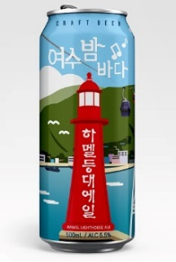 | 이주현 이소망  2023.09.18  40-2023-0171121

